Содержание
Введение |  | 3
Раздел 1 | Характеристика образовательного учреждения и системы физического воспитания в МБОУ «СОШ № 74»  г. Владивосток………………………………………………………... | 4
Раздел 2 | Результаты прохождения аналитического этапа производственной научно-исследовательской практики в МБОУ «СОШ № 74»  г. Владивосток…………………. | 7
Раздел 3 | Результаты прохождения исследовательского этапа производственной научно-исследовательской практики в МБОУ «СОШ № 74»  г. Владивосток…………………. | 27
Заключение |  | 35
Список литературы |  | 36
Приложения |  | 38

Введение
Производственная научно-исследовательская практика является необходимой частью подготовки бакалавров направления «Педагогическое образование» и необходимым условием и фактором осмысления студентом важности и значения получаемых общих профессиональных компетенций. Данная практика является связующим звеном между теоретическими знаниями, полученными на дисциплинах учебного плана и практической деятельностью по внедрению этих знаний в профессиональную деятельность на заключительном этапе формирования компетенций. Цель практики – формирование ключевых компетенций профессиональной деятельности.
В соответствии с целью, решаются следующие задачи.
1. Дать характеристику образовательного учреждения и системы физического воспитания.
2. Дать обоснование результатам прохождения аналитического этапа практики
3. Дать обоснования результатам прохождения исследовательского этапа практики.
Производственная научно-исследовательская практика проходила на базе МБОУ «СОШ № 74» г. Владивосток с 20.04.2026 г. по 16.05.2026 г. Руководитель практики доцент кафедры спортивно-педагогических дисциплин Г.И. Высовень.
Содержательно практика представляла собой выполнение индивидуального задания от руководителя практики по теме: «Применение (внедрение) разработанных средств в учебный процесс образовательного учреждения». Нами была изучена и дана характеристика деятельности образовательного учреждения и системы физического воспитания в МБОУ «СОШ №74» г. Владивосток. Нами были разработаны средства педагогического воздействия и описаны организационно-методические особенности применения (внедрения) разработанных средств в учебный процесс за период практики. Также были разработаны и оформлены актуальные разделы ВКР.

Раздел 1 Характеристика образовательного учреждения и системы физического воспитания в МБОУ «СОШ №74» г. Владивосток
Цель исследования: дать общую характеристику образовательному учреждению и определить организационно-методические особенности системы физического воспитания в МБОУ «СОШ №74» г. Владивосток.
Задачи исследования:
1) познакомиться с образовательным учреждением в форме экскурсии и провести интервьюирование учителя по физической культуре на предмет структуры и содержания урочной и внеурочной деятельности по физической культуре в исследуемом образовательном учреждении;
2) дать краткую характеристику образовательному учреждению, изложить структурные и содержательные особенности системы физического воспитания;
3) составить сравнительную таблицу наличия (отсутствия) организационно-методических и предметных компонентов обеспечения учебно-воспитательного процесса по физическому воспитанию;
4) сформулировать положительные стороны системы физического воспитания в учреждении и критические (проблемные) аспекты системы физического воспитания в данном учреждении;
5) предоставить фотоотчет по материалам экскурсии (приложение А);
Решение первой задачи мы начали с посещения образовательного учреждения, в ходе которого была проведена ознакомительная экскурсия по школе, включающая осмотр спортивного зала, раздевалок и наличия необходимого инвентаря для занятий. После экскурсии мы организовали и провели беседу-интервью с учителем физической культуры, в рамках которого были проанализированы учебно-методическая документация (рабочие программы, календарно-тематическое планирование) и выявлены особенности организации урочной деятельности (распределение часов по разделам программы) в данном учреждении.
Далее, в рамках решения второй задачи, дадим краткую характеристику образовательному учреждению и определим структурные и содержательные особенности системы физического воспитания (Таблица 1).

Таблица 1 – Характеристика образовательного учреждения МБОУ «СОШ №74»
г. Владивосток.
1. | Адрес | 690021, г. Владивосток, Харьковская,7
2. | Административный статус | Муниципальное бюджетное общеобразовательное учреждение
3. | Название образовательного учреждения | Муниципальное бюджетное общеобразовательное учреждение "Средняя общеобразовательная школа № 74" г. Владивосток
4. | Руководители образовательного учреждения | Директор: Пугина Галина Федотовна
5. | Количество обучающихся | 950
6. | Педагогический состав сотрудников по физической культуре (указать ф.и.о, квалификация педагогов) | Голубенко Татьяна Вячеславовна - учитель физической культуры  Малышкин Михаил Николаевич – учитель физической культуры и ОБЗР
7. | Средняя наполняемость классов | 25 человек
8. | Общие сведения о занятости учащихся | В настоящее время занятость учащихся МБОУ «СОШ №74» включает урочную деятельность, работу педагогов (в т.ч. заслуженных). Дети заняты развитием физических, интеллектуальных качеств, а также углубленным изучением предметов эстетического цикла (музыка, изобразительное искусство) по федеральным стандартам. Во внеурочное время дети занимаются саморазвитием, посещением кружков, спортивно – массовых, творческих и общешкольных мероприятий

Таблица 2 – Организация воспитательного процесса
1. | Перечень основных и дополнительных программ воспитательного процесса | Основные общеобразовательные программы  Начальное общее образование (НОО): программа для 1 класса (срок освоения 1 год) и для 2-4 классов с углубленным изучением английского языка (срок освоения 3 года).  Основное общее образование (ООО): программа для 5-9 классов с углубленным изучением английского языка (срок освоения 5 лет)  Среднее общее образование (СОО): программа для 10-11 классов с углубленным изучением английского языка (срок освоения 2 года)  Дополнительные общеобразовательные программы  Программа с углубленной подготовкой по английскому языку  Эстетическое развитие (вокал, хор, сольфеджио)  Программы внеурочной деятельности
2. | Содержание внеурочных форм деятельности учащихся и организация досуга | Кружки и секции (хор, вокал, хореография «Браво», театр-ателье «O-la-la», театральная студия «Бродячие артисты»), проф ориентационные занятия «Россия – мои горизонты», посещение театров, праздничные гуляния (Масленица), тематические классные часы, викторины и выставки (День космонавтики), мероприятия ко Дню толерантности, экологические конкурсы (например, «Вторая жизнь отходов»), фестиваль «Дружат дети на планете», конкурсы рисунка, участие в олимпиадах и интеллектуальных марафонах, спортивные соревнования («Мини-футбол в школу»), концерты и конкурсы (краевые вокальные конкурсы), а также конкурсные программы по безопасности («Азбука безопасности»)

Таблица 3 – Организация учебно-воспитательного процесса по физической культуре
1. | Система физического воспитания в школе | Урочная, внеурочная
2. | Основная форма физического воспитания в школе | Уроки физической культуры  Спортивно-массовые мероприятия
3. | Перечень основных документов планирования уроков по физической культуре | РП по физической культуре для 1-4 классов по ФГОС  РП по физической культуре для 5-9 классов по ФГОС  РП по физической культуре для 10-11 классов по ФГОС  Методологической основой является ФГОС
4. | Основные формы общешкольной физкультурно-оздоровительной деятельности | Спортивные секции  Мероприятия на свежем воздухе  Физкультурные мероприятия  Спортивно-массовые мероприятия

Раздел 2 Результаты прохождения аналитического этапа производственной научно-исследовательской практики
В процессе прохождение Преддипломной производственной практики нами было разработано примерное содержание Введения к ВКР представленное ниже, по теме «Влияние занятий тхэквондо на личностное развитие обучающихся 6-8 лет».
Актуальность исследования выбранной темы заключается в том, что возраст 6–8 лет является сенситивным периодом для закладывания основ личностного развития: самодисциплины, эмоциональной саморегуляции, уверенности в себе и навыков социального взаимодействия. Занятия тхэквондо, благодаря чёткой ритуальной структуре, дозированной нагрузке, игровому компоненту и парной работе, обладают высоким педагогическим потенциалом для целенаправленного воздействия на личностную сферу младших школьников. В этой связи необходимо найти и применить такие средств тхэквондо, которые способствовали бы гармоничному развитию личности обучающихся 6–8 лет.
Проблема исследования заключается в недостаточной изученности специфики влияния тхэквондо именно на личностное развитие детей 6–8 лет.
Объектом исследования является физическое воспитание обучающихся.
Предмет исследования. Содержание разработанных внеурочных занятий по тхэквондо, направленных на личностное развитие обучающихся 6–8 лет.
Цель исследования. Обоснование разработанных внеурочных занятий по тхэквондо, направленных на личностное развитие обучающихся 6–8 лет
Гипотеза исследования. Предполагается, что в результате исследования будут разработаны и внедрены занятия по тхэквондо во внеурочную деятельность, направленные на личностное развитие обучающихся 6–8 лет.
Задачи исследования
1. Выявить состояние проблемы: теоретические и методические особенности влияния средств тхэквондо на личностное развитие детей младшего школьного возраста на основе анализа научно-методической литературы.
2. Разработать внеурочные занятия по тхэквондо, направленных на личностное развитие обучающихся 6–8 лет.
3. Внедрить внеурочные занятия по тхэквондо и проверить их результативность по личностному развитию обучающихся 6–8 лет по результатам тестирования.
Методы исследования
- анализ научно-методических литературных источников;
- педагогическое наблюдение;
- анкетирование;
- экспресс-тестирование.
Методическая новизна исследования заключается в разработке и обосновании внеурочных занятий по тхэквондо, включающие комплексы специальных упражнений, направленные на развитие личностных качеств, обучающихся 6–8 лет.
Практическая значимость. Разработанные занятия будут внедрятся и применяться в МБОУ СОШ № 74 г. Владивостока.
Опытно-экспериментальная база исследования. Поставленные задачи исследования решались на базе Муниципального бюджетного общеобразовательного учреждения «Средняя общеобразовательная школа № 74 г. Владивостока».
Организация исследования Работа проводилась в три этапа.
На первом этапе осуществлялся анализ отечественной и зарубежной литературы по проблеме влияния восточных единоборств на личностное развитие детей младшего школьного возраста.
На втором этапе были разработаны внеурочные занятия по тхэквондо, включающие комплексы специальных упражнений, направленные на развитие личностных качеств, обучающихся 6–8 лет.
На третьем этапе было осуществлено внедрение разработанных внеурочных занятий по тхэквондо, проводилась диагностика результативности, была выполнена обработка и написание текста.
Апробация материалов исследования осуществлялась на XXVII и XXVIII международных научно-практических конференции-конкурсов студентов, аспирантов и молодых учёных «Интеллектуальный потенциал вузов - на развитие Дальневосточного региона России и стран Азиатско-Тихоокеанского региона».
Непосредственное внедрение результатов исследования осуществлялось в процессе работы с обучающимися 6-8 лет в условиях МБОУ СОШ № 74 г. Владивостока.
1. Психолого-педагогические подходы к личностному развитию обучающихся 6-8 лет средствами тхэквондо
Исследования влияния тхэквондо на личностное развитие младших школьников ведутся уже несколько десятилетий. В 1980-е годы прошлого века началось активное изучение восточных единоборств в контексте педагогики и возрастной психологии. Научный интерес стал фокусироваться на различных аспектах, включая влияние занятий тхэквондо на формирование самооценки, эмоциональной устойчивости, коммуникативных навыков и произвольной регуляции поведения у детей. Например, можно привести работу Л.Д. Назаренко «Предпосылки к исследованию двигательно-координационных качеств, как одной из сторон гармоничного развития личности», где подчёркивается взаимосвязь моторного созревания и становления личностных структур.
В конце XX века исследования стали более систематическими, и появились первые научные публикации, посвященные тхэквондо и его влиянию на психологическую адаптацию и нравственное становление детей. Учёные начали проводить эксперименты и анализировать данные о динамике личностных новообразований у юных спортсменов. Здесь можно назвать работу В.С. Агеева «Методические особенности повышения эффективности тренировочного процесса спортсменок при занятиях тхэквондо», в которой рассматриваются педагогические условия формирования дисциплинированности и целеустремлённости.
В начале XXI столетия с развитием науки и технологий исследования стали более глубокими и междисциплинарными. Появились работы, посвященные не только моторным аспектам, но и когнитивным, эмоциональным и социальным эффектам занятий тхэквондо. В это время также увеличилось количество исследований, проводимых в разных странах, что позволило сравнить результаты и выявить общие закономерности личностного роста в условиях спортивной социализации. Здесь можно привести работы таких авторов, как А.С. Кузнецов и А.Н. Лукьянов [1], И.А. Ковальская и Н.Л. Умерова [2], Ю.И. Довганич [3], а также многих других.
В последние годы наблюдается устойчивый рост интереса к изучению влияния тхэквондо на детей и подростков в контексте их общего личностного становления, включая эмоционально-волевую сферу, мотивацию к достижениям и социальные компетенции. Исследования продолжают углубляться, включая новые психодиагностические и педагогические подходы, как, к примеру, в работах А.А. Салимовой [4], Д.В. Свириденко [5], Н.В. Лукьянченко [6].
Таким образом, исследования влияния тхэквондо на личностное развитие младших школьников имеют долгую историю, и с каждым годом они становятся все более актуальными и многоаспектными. Это позволяет лучше понять, как занятия этим видом спорта могут способствовать формированию целостной, гармоничной личности ребенка.
Далее необходимо осветить понятие «личностного развития» в контексте младшего школьного возраста. Ее рассматривают многие исследователи, к примеру, такие авторы, как Р.Р. Вахитов и А.В. Емельянов [7], Н.В. Гаврилова и И.В. Бойчук [8]. Личностное развитие обучающихся в возрасте 6-8 лет является важнейшим аспектом их общего взросления. В этот период жизни дети активно осваивают социальные роли, формируют самооценку и учатся регулировать собственные эмоции, что делает структурированную активность особенно актуальной. Личностное развитие включает в себя множество компонентов, таких как самосознание, эмоциональная устойчивость, коммуникативная компетентность, мотивация к достижениям и нравственные ориентиры. Эти показатели помогают детям не только в учебной и спортивной деятельности, но и в повседневной социальной адаптации.
Самосознание – один из ключевых показателей личностного развития. В возрасте 6-8 лет дети начинают осознавать свои возможности, сильные и слабые стороны, что формирует основу для адекватной самооценки. Это может включать рефлексию собственных действий после выполнения упражнений, анализ успехов и ошибок. Эмоциональная устойчивость, в свою очередь, позволяет детям справляться с ситуациями стресса, неудачами и конкуренцией без потери мотивации. В этом возрасте дети могут участвовать в различных играх и соревнованиях, что способствует развитию их стрессоустойчивости и волевых качеств.
Коммуникативная компетентность также играет важную роль в личностном становлении. Дети, обладающие развитыми навыками общения, имеют меньший риск социальной изоляции и легче встраиваются в коллектив. Развитие коммуникации можно достичь через парные и групповые упражнения, совместное обсуждение целей и взаимную поддержку. Мотивация к достижениям – еще один важный аспект, который помогает детям ставить цели и последовательно двигаться к ним. Она формируется через систему поощрений, наглядное отслеживание прогресса и создание ситуаций успеха.
Кроме того, личностное развитие включает в себя такие показатели, как нравственная ориентация и самоконтроль. Нравственные нормы позволяют детям различать допустимое и недопустимое поведение, что важно в спортивных и учебных ситуациях. Самоконтроль же помогает им управлять импульсами, соблюдать правила и уважать границы других. Эти качества развиваются через структурированные занятия, ритуалы приветствия и философские основы восточных единоборств.
Для определения уровня сформированности личностных качеств используются различные диагностические и педагогические методики. Так, доктор педагогических наук В.И. Лях в комплексной программе по физической культуре предлагает оценивать не только моторные показатели, но и поведенческие реакции, умение работать в команде, дисциплинированность и интерес к занятиям [9]. Подобные комплексные подходы позволяют отслеживать динамику личностного роста в неразрывной связи с физической активностью.
Важно отметить, что личностное развитие зависит не только от организованной деятельности, но и от общего воспитательного окружения ребенка. Эмоциональный климат в семье, стиль общения педагогов и наличие позитивных образцов способствуют формированию внутренней мотивации и ценностных ориентаций. Родители и учителя играют ключевую роль в создании поддерживающей среды. Они должны поощрять самостоятельность, уважение к труду и стремление к самосовершенствованию.
Согласно исследованиям, «регулярные физические нагрузки положительно влияют на когнитивные функции детей» [10]. Физическая активность способствует улучшению концентрации, памяти и произвольного внимания. Это особенно важно для школьников, которые начинают осваивать новые учебные предметы и требования школьной дисциплины. Личностное развитие также влияет на эмоциональное состояние детей. Активные занятия помогают им справляться со стрессом, снижают тревожность и повышают общее настроение.
Важным аспектом является и то, что личностное развитие формирует у детей уверенность в себе. Достижения в спорте способствуют росту положительной самооценки и внутреннего локуса контроля. Дети, которые регулярно занимаются структурированной деятельностью, чаще проявляют инициативу, ответственность и стремление к новым достижениям. Важно, чтобы активность была осмысленной и соответствовала возрастным возможностям. Это поможет удержать их интерес и желание развиваться.
Регулярные уроки, спортивные секции и совместные мероприятия способствуют социализации и формированию коллективных ценностей. Педагоги должны учитывать индивидуальные особенности каждого ребенка, чтобы создать оптимальные условия для его личностного роста. Важно, чтобы занятия были не только полезными, но и эмоционально насыщенными, создающими ощущение принадлежности к сообществу.
Итак, личностное развитие школьников 6-8 лет является многогранным процессом, который включает в себя различные психологические и социальные показатели. Самосознание, эмоциональная устойчивость, коммуникация, мотивация, самоконтроль и нравственные ориентиры – все эти качества важны для гармоничного взросления ребенка. Структурированная активность способствует не только физическому, но и эмоциональному и социальному созреванию. Поддержка со стороны родителей и педагогов играет ключевую роль в формировании у детей позитивного отношения к труду и саморазвитию. В конечном итоге, личностное развитие закладывает основу для психологической устойчивости и успешной адаптации в будущем.

2. Педагогический опыт влияния занятий тхэквондо на личностное развитие школьников 6-8 лет
Развитие личностных качеств у школьников 6-8 лет – это важная задача, стоящая перед педагогами и тренерами. В этом возрасте дети активно формируют самооценку, учатся регулировать эмоции и выстраивать социальные связи, и структурированная деятельность играет ключевую роль в их общем становлении. Разнообразные методы и средства, используемые для этой цели, могут значительно повлиять на формирование ценностно-смысловой сферы и коммуникативной культуры у детей.
Одним из основных методов является игровая деятельность. Игры не только развлекают детей, но и способствуют развитию эмпатии, умения договариваться и принимать правила. Спортивные и сюжетно-ролевые игры помогают детям научиться работать в команде, распределять роли и развивать социальные навыки. Кроме того, игровые элементы можно внедрять и в занятия тхэквондо, что делает процесс освоения дисциплины более увлекательным и снижает тревожность при изучении новых приемов.
Другим важным методом является использование ритмических и координационных упражнений. Движенческие практики помогают развить произвольное внимание, самоконтроль и телесное осознание. Включение таких упражнений в ежедневные занятия способствует улучшению эмоциональной регуляции и снижению импульсивности. Также важно учитывать индивидуальные особенности каждого ребенка и адаптировать требования к его психофизиологическому уровню.
Занятия на свежем воздухе и в группе также играют значительную роль в личностном развитии. Совместные прогулки, командные игры и outdoor-активности способствуют не только физическому, но и коммуникативному созреванию. Природное окружение и коллективная деятельность положительно влияют на общее психологическое состояние детей, укрепляя чувство безопасности и доверия.
Методика использования спортивных секций является еще одним эффективным способом. Запись детей в секции по интересам, будь то тхэквондо, гимнастика или командные виды спорта, позволяет им развивать специфические личностные качества: дисциплину, терпение, уважение к наставнику. Тренировки под руководством опытных тренеров помогают детям освоить не только технику, но и нормы спортивной этики, повысить уровень самоорганизации.
Не менее важным является использование элементов рефлексии в образовательном процессе. Внедрение кратких обсуждений после занятия помогает детям осмыслить свой опыт, выразить эмоции и зафиксировать личные достижения. Эти короткие паузы для рефлексии способствуют улучшению самопонимания и повышению внутренней мотивации.
Разнообразие видов активности также способствует личностному росту. Занятия танцами, боевыми искусствами или акробатикой развивают не только телесные навыки, но и творческое мышление, способность к самовыражению. Это позволяет каждому ребенку найти свой путь развития и мотивировать его к систематическим занятиям.
Использование современных технологий также может быть полезным. Видеозаписи выполнения комплексов и цифровые дневники прогресса делают процесс самоконтроля более наглядным. Дети могут отслеживать свои успехи, что способствует формированию ответственности и привычки к регулярной работе над собой.
Также важно учитывать эмоциональную составляющую. Мотивация и поддержка со стороны родителей и педагогов играют ключевую роль в развитии личностных качеств. Позитивное подкрепление и конструктивная обратная связь помогают детям преодолевать трудности, принимать неудачи как часть процесса и достигать новых высот.
Здоровый образ жизни должен стать частью повседневной культуры детей. Режим дня, баланс активности и отдыха, осознанное отношение к своему телу способствуют улучшению психологического состояния. Родители могут помогать детям, обеспечивая стабильную среду и создавая условия для гармоничного развития.
Развитие личностных качеств у младших школьников – это «комплексная задача, требующая использования различных методов и средств» [11]. Сочетание игр, рефлексивных практик, спортивных секций и групповых взаимодействий создает оптимальные условия для психологического созревания. Важно учитывать индивидуальные особенности каждого ребенка и адаптировать педагогические подходы к его потребностям.
Участие в местных спортивных мероприятиях, таких как показательные выступления или товарищеские встречи, может стать отличной мотивацией для детей. Это не только даст возможность проявить себя, но и создаст чувство общности, принадлежности к команде и уважения к общим ценностям.
Важно предлагать разные формы активности, это может быть всё: от ритуалов этикета до командных задач или индивидуальных челленджей. Чем больше вариантов, тем выше вероятность, что они найдут то, что действительно откликается их внутренним стремлениям.
Использование игровых и метафорических элементов в занятиях, таких как образы животных или героев, может сделать процесс освоения дисциплины более увлекательным. Например, упражнения, где нужно проявить терпение или выдержку, могут значительно повысить мотивацию и развить волевые качества.
Развитие личностных качеств у школьников 6-8 лет – это многогранный процесс, требующий внимания со стороны педагогов и общества в целом. Важно создать условия, которые способствуют не только моторному, но и эмоциональному и нравственному развитию детей. Физическая активность должна стать естественной частью жизни каждого ребенка, формируя у него привычку заботиться о своем развитии и совершенствовать характер. Сочетание различных методов, включая игровые формы, спортивные секции и использование рефлексии, поможет сделать занятия смысловыми и увлекательными.
Таким образом, формируя у детей интерес к саморазвитию, мы закладываем основу для их психологически устойчивого и успешного будущего.
Так как средством развития личностных качеств школьников 6-8 лет в теме ВКР выступает тхэквондо, то следует остановиться на описании данного вида спорта.
В.О. Цыганкова указывает, что «Тхэквондо – это корейский боевой олимпийский вид спорта, искусство, заключающееся в использовании своего тела в роли оружия» [12, с. 132]. Это корейское боевое искусство, которое сочетает в себе элементы саморегуляции, структурированной активности и философии. Данный вид спорта стал популярным во всем мире благодаря своей динамичности и четкой системе нравственных норм. Основой тхэквондо являются точные движения, которые выполняются с контролем и осознанностью. В отличие от многих других дисциплин, тхэквондо акцентирует внимание на самодисциплине, что делает его уникальным инструментом личностного роста.
А.Д. Сергиенко упоминает, что «сам термин появился только в 1995 году, когда вновь стали возрождать корейскую систему единоборств. В переводе, слово «тхэквондо» означает «искусство руки и ноги» (тхэ – удар ногой, квон – удар рукой, до – путь)» [13, с. 1]. Тхэквондо делится на несколько стилей, среди которых наиболее известны WTF и ITF. Каждый стиль имеет свои особенности, но в целом они направлены на развитие внутренней устойчивости и самосознания. В тхэквондо важна не только техника, но и философия, основанная на уважении, дисциплине и самоконтроле.
Занятия тхэквондо способствуют формированию целостной личности. Спортсмены развивают целеустремленность, терпение, эмоциональную регуляцию и коммуникативные навыки. Регулярные тренировки помогают укрепить уверенность в себе и повысить общий уровень психологической устойчивости. Тхэквондо также является отличным способом снятия напряжения, что особенно важно в условиях современных образовательных нагрузок.
Тхэквондо подходит для людей всех возрастов. Дети могут начать заниматься этим видом спорта с раннего возраста, что помогает им развивать внутреннюю опору и дисциплину. Подростки и взрослые также находят в тхэквондо возможность не только укрепить здоровье, но и научиться управлять эмоциями. Многие занимаются тхэквондо ради личностного роста, что делает этот вид спорта еще более актуальным.
Соревнования по тхэквондо проводятся на различных уровнях, начиная от внутренних показов и заканчивая международными фестивалями. Олимпийские игры, на которых тхэквондо стало официальным видом спорта, привлекли внимание миллионов зрителей. Выступления по тхэквондо требуют от участников высокой концентрации и стратегического мышления. Судьи и наставники оценивают не только технику, но и этику поведения, уважение к правилам и партнерам.
Тхэквондо также способствует развитию командного духа. Несмотря на индивидуальный характер комплексов, спортсмены часто тренируются в группах, что создает атмосферу поддержки и дружбы. Занятия помогают наладить связи с единомышленниками и развить социальные навыки. Кроме того, тхэквондо учит уважению к партнерам и тренерам, что является важной частью философии этого искусства.
Одним из ключевых аспектов тхэквондо является система поясов, пишет А.Д. Кулемзина [14, с. 78]. Каждый пояс символизирует уровень мастерства, пройденный путь и личностный рост. Процесс получения нового пояса требует упорства и трудолюбия. Это создает дополнительные мотивации для учеников и помогает им ставить перед собой реалистичные цели. Достижение нового уровня приносит радость и укрепляет веру в собственные силы.
Философия тхэквондо включает в себя пять основных принципов: вежливость, честность, упорство, самообладание и дух неуступчивости. Эти принципы помогают ученикам не только на татами, но и в повседневной жизни. Тхэквондо учит справляться с трудностями и преодолевать внутренние преграды. Это важно как в тренировочном процессе, так и вне его.
Тхэквондо также активно пропагандирует осознанное отношение к себе. Занятия этим спортом помогают развить привычку к регулярной работе над собой. Ученики учатся следить за своим состоянием, планировать усилия и заботиться о гармоничном развитии. Это особенно важно в условиях современного общества, где уровень стресса и информационной нагрузки возрастает.
Существуют также различные формы занятий, такие как комплексы формальных упражнений (пхумсэ), которые включают в себя элементы концентрации и самоконтроля. Это позволяет ученикам углубить внутреннюю работу и развить новые навыки саморегуляции. Тхэквондо становится не просто секцией, а средой, которая включает в себя постоянное обучение и самосовершенствование.
Итак, тхэквондо является уникальным видом активности, который сочетает в себе структурированную практику, философию и личностный рост. Он подходит для людей всех возрастов и уровней подготовки. Занятия тхэквондо способствуют развитию эмоциональных и социальных навыков, а также помогают справляться с внутренними конфликтами. Этот вид спорта вдохновляет миллионы людей по всему миру и продолжает набирать популярность. Тхэквондо – это не просто активность, это система воспитания, которая формирует характер, дисциплину и уверенность в своих силах.
Тхэквондо также активно используется в образовательных учреждениях. Многие школы предлагают занятия этим искусством как часть внеурочной деятельности. Это помогает школьникам не только развивать двигательные навыки, но и учиться работать в коллективе, уважать других и справляться с учебными трудностями.
В последние годы тхэквондо стало популярным среди девочек, что способствует формированию гендерного равенства в спортивной среде. Девочки, занимающиеся тхэквондо, становятся примерами уверенности и самодостаточности, вдохновляя других сверстниц развиваться и отстаивать свои границы. Это открывает новые горизонты и возможности для девочек в мире единоборств.
Тхэквондо также активно участвует в социальных проектах и просветительских программах. Тренеры и спортсмены часто организуют открытые занятия для детей или проводят мастер-классы по эмоциональной регуляции. Это помогает распространить идеи уважения, дружбы и поддержки в обществе.
Кроме того, тхэквондо, как было сказано выше, имеет свои корни в корейской культуре, и его изучение помогает лучше понять традиции и философию гармоничного развития. Многие школы тхэквондо включают в свои программы элементы этикета и культурного контекста, что делает занятия более насыщенными и смысловыми.
Итак, тхэквондо – это не просто боевое искусство, а комплексный подход к психологическому и нравственному созреванию. Оно помогает людям всех возрастов стать сильнее, увереннее и более осознанными. Тхэквондо учит уважению, самоконтролю и взаимопомощи, что делает этот вид спорта важным не только для физического, но и для личностного роста.
Следует отметить, что внеурочные занятия по тхэквондо в школе регулируются такими нормативно-правовыми актами, как ФЗ «О физической культуре и спорте» [15], Приказом Министерства спорта РФ от 15 ноября 2022 г. № 988 «Об утверждении федерального стандарта спортивной подготовки по виду спорта «тхэквондо» [16], который утверждает требования к организации процесса, включая воспитательные и развивающие аспекты.
Надо сказать, что тема применения внеурочных занятий по тхэквондо для развития личностных качеств школьников часто поднимается в исследованиях. К примеру, Г.А. Рябов с соавторами в работе «Влияние занятий тхэквондо на координационные способности подростков 12-14 лет» подвергают всестороннему исследованию влияние занятий тхэквондо ВТФ на произвольную регуляцию и самосознание. Особое внимание уделяется спецификам тренировочного процесса, включая выбор упражнений и методик, которые способствуют улучшению концентрации и эмоциональной устойчивости. В статье представлена разработанная специализированная методика оценки и развития личностно-ориентированных навыков, а также практические рекомендации для тренеров, которые помогут оптимизировать воспитательный процесс [17].
К.Р. Миляева и М.М. Акиндинова в работе «Влияние гибкости на формирование базовой техники в тхэквондо у детей в возрасте 10-12 лет» пишут, что в практике подготовки спортсменов к соревнованиям высокого уровня большое значение имеет психологическая готовность, а именно применение разнообразных средств и методов, которые используют в своей практике наставники. В статье представлены результаты исследования, проведенного с участием учеников первого года обучения и более одного года обучения по тхэквондо, в ходе которого использовались такие методы, как педагогическое наблюдение, педагогический эксперимент, метод тестирования, методы математико-статистической обработки данных. В процессе исследования авторами было выявлено, что влияние воспитания терпения и настойчивости на формирование базовой техники в тхэквондо у детей в возрасте 10–12 лет имеет очень большое значение, так как в тхэквондо это берется за основу преодоления трудностей. Авторы отмечают, что при пониженной мотивации спортсмены во время выполнения задач теряют большую часть внутренней энергии. С учетом полученных данных показана возможность планировать направленность нагрузок, повысить качество занятий и необходимость уделять больше внимания развитию волевых качеств [18].
Н.А. Стаценко в работе «Влияние занятий тхэквондо на морфофункциональные показатели обучающихся 11-12 лет» рассматривает особенности влияния занятий различными версиями тхэквондо на психоэмоциональное состояние и самооценку мальчиков 11-12 лет. Автором выявлено что учебно-тренировочный процесс тхэквондистов версии ИТФ больше оказывает воздействие на личностные новообразования, чем специализация по дисциплине ВТФ [19].
Л.М. Ахметова и А.Г. Сергеева в работе «Влияние тхэквондо на развитие скоростно-силовых способностей детей 10-12 лет» пишут, что «тхэквондо является видом спорта, который удивляет своей динамичностью и зрелищностью, именно поэтому родители выбирают данный вид восточных единоборств для своих детей с целью улучшения и развития физического состояния… Тхэквондо – это многообразие двигательных действий, которые отвечают, как за обучение новым двигательным процессам детей, так и за развитие скорости, силы, координации, гибкости и ловкости. Занимаясь данным видом спорта, дети смогут не только обучаться восточным единоборствам, но и подготавливать свой организм к окружающей среде и в более коротки сроки достигать результатов» [20, с. 52]. При этом подчеркивается, что через движение формируется характер, дисциплина и способность к целеполаганию.
А.С. Колистратов, Н.В. Ячменев и А.М. Фомина в работе «Влияние дополнительных занятий по тхэквондо на физическую подготовленность дошкольников 6-7 лет» справедливо указывают, что «современное поколение дошкольников всё чаще подвергаются факторам гиподинамии со стороны внешней среды. При поступлении в школьные образовательные учреждения всё больше сложности у детей вызывает усвоение и выполнение регламентированной школьной программы. Это обоснованно тем, что программа по физической культуре в дошкольных образовательных учреждениях не позволяет организму ребёнка в достаточной степени в виду того что не оказывает достаточного эффекта на показатели физической подготовленности» [21, с. 606]. Авторы считают, что посещение дополнительных занятий способно в большей степени развить показатели личностной зрелости и организм ребёнка и рассматривают в работе влияние дополнительных занятий по тхэквондо на показатели психологической адаптации детей 6-7 лет. Эту тему авторы продолжают в статье «Влияние подвижных игр с элементами тхэквондо на показатели физической подготовленности дошкольников 6-7 лет» [22, с. 37], где ими описано исследование показателей социальной адаптации дошкольников 6-7 лет, занимающихся по программе, включающей подвижные игры с элементами тхэквондо, и дошкольников, занимающихся по стандартной программе образовательного учреждения и установлена благоприятная динамика изученных показателей между группой дошкольников, занимающихся по программе, включающей игровые упражнения с элементами тхэквондо и группой, занимающейся по стандартной программе образовательного учреждения. Включение предлагаемой методики, считают ученые, «позволит в большей мере решить ряд воспитательных и образовательных задач, а также будет оказывать достаточный развивающий эффект».
Таким образом, исследования влияния тхэквондо на личностное развитие младших школьников имеют долгую и разнообразную историю, начиная с 1980-х годов. С каждым годом ученые все больше фокусируются на аспектах, касающихся как эмоционально-волевой сферы, так и социальной адаптации детей через занятия этим видом спорта. Тхэквондо способствует улучшению не только моторных качеств, таких как координация и выносливость, но и личностных характеристик, таких как уважение, целеустремленность и эмпатия. В последние годы наблюдается рост интереса к его влиянию на общее становление детей, включая самооценку и стрессоустойчивость. Кроме того, занятия тхэквондо помогают формировать у детей внутреннюю опору и дисциплину, что является важным аспектом их личностного роста. Таким образом, тхэквондо представляет собой эффективное средство для комплексного развития психологической и социальной зрелости школьников.
Организация внеурочных занятий по тхэквондо для школьников 6-8 лет – это задача, требующая внимательного подхода и педагогической гибкости. В этом возрасте дети активно формируют самооценку, и структурированная активность играет важную роль в их общем становлении. Тхэквондо, как вид единоборства, не только способствует физическому развитию, но и воспитывает дисциплину и уверенность в себе.
Первым шагом в организации занятий является определение воспитательных целей. Необходимо установить, какие именно личностные качества необходимо развивать: самоконтроль, эмпатию, мотивацию или коммуникацию. Эти цели должны быть реалистичными и достижимыми для детей этого возраста. Важно помнить, что занятия должны быть не только полезными, но и эмоционально значимыми.
Следующим этапом является создание структурированного расписания. Занятия могут проводиться два-три раза в неделю по 45-60 минут. Это позволит детям не перегружаться, но в то же время регулярно развивать свои навыки и привычку к систематической работе. Важно учитывать, что занятия должны быть разнообразными, чтобы удерживать интерес и поддерживать внутреннюю мотивацию.
На каждом занятии следует начинать с ритуалов приветствия и разминки. Ритуалы помогают подготовить психику к структурированной активности и снизить тревожность. Включение игровых элементов в начальную часть сделает её более увлекательной. Например, можно использовать эстафеты на взаимодействие или игры на доверие, чтобы дети активно двигались и развивали коммуникативные навыки.
Основная часть занятия должна включать обучающие элементы. Это могут быть базовые техники тхэквондо, такие как стойки, удары и блоки. Важно обучать детей не только механике движений, но и осознанному контролю, чтобы они могли безопасно и уверенно заниматься. Постепенно можно увеличивать сложность заданий, вводя элементы самостоятельного выполнения и самоконтроля.
Кроме того, важно уделять внимание развитию эмоционально-волевых качеств. Например, можно включать в занятия специальные упражнения на терпение, концентрацию и преодоление трудностей. Использование различных метафор и образных заданий поможет разнообразить тренировки и сделать их более смысловыми.
Не менее важным является развитие командного духа. Включение парных упражнений и совместных задач поможет детям научиться работать в команде и поддерживать друг друга. Это создаст дружескую атмосферу на занятиях и повысит мотивацию детей. Также стоит организовывать небольшие показательные выступления, чтобы дети могли проявить свои навыки и получить позитивный опыт.
Обратная связь – важный элемент организации занятий. Регулярное обсуждение успехов и личных достижений детей поможет им понимать, что они движутся в правильном направлении. Позитивное подкрепление и признание усилий за достижения будут способствовать повышению уверенности детей в своих силах.
Важным аспектом является психологическая безопасность. Тренеры должны следить за тем, чтобы дети выполняли упражнения без страха ошибки и не рисковали получить травму. Использование защитного снаряжения, а также создание атмосферы принятия, поможет предотвратить стресс и сформирует доверие к процессу.
Нельзя забывать о необходимости включения в занятия элементарных знаний о тхэквондо, его истории и философии. Это поможет детям понять важность дисциплины и уважения в этом виде спорта. Занятия могут включать обсуждение принципов тхэквондо, таких как уважение к партнеру и стремление к самосовершенствованию.
Составление плана занятий на несколько месяцев вперед поможет тренерам организовать процесс более эффективно. Это позволит заранее определить темы и воспитательные цели для каждого занятия, а также подготовить необходимые материалы. Периодические оценки личностного прогресса детей помогут адаптировать план занятий в зависимости от их динамики.
Важно также вовлекать родителей в процесс. Информирование родителей о целях и задачах занятий, а также о достижениях их детей создаст дополнительную поддержку. Можно организовывать открытые уроки, где родители смогут увидеть, чему их дети научились, и как они взаимодействуют в группе.
Стимулирование интереса к тхэквондо можно осуществлять через участие в показательных выступлениях и товарищеских встречах. Это не только повысит мотивацию детей, но и даст им возможность проверить свои навыки в поддерживающей среде. Участие в таких мероприятиях также развивает у детей уверенность и умение справляться с волнением.
Регулярное обновление программы занятий поможет поддерживать интерес детей к тхэквондо. Надо вводить новые элементы, такие как комплексы на концентрацию или элементы саморегуляции, чтобы занятия оставались увлекательными. Это также поможет развивать творческий подход к обучению и позволит детям проявлять свою индивидуальность.
Современные технологии могут значительно обогатить процесс обучения. Использование видеозаписей, где дети могут видеть свои успехи и зоны роста, поможет им лучше понимать, как совершенствовать навыки. Также можно использовать дневники самонаблюдения, которые позволят детям и родителям видеть результаты тренировок и личностные достижения.
Надо помнить о важности восстановления после занятий. Включение в занятия дыхательных практик и упражнений на расслабление поможет детям снять напряжение и предотвратить эмоциональное истощение. Обсуждение важности отдыха и баланса также поможет детям понять, что забота о своем состоянии – это часть процесса роста.
Организация внеурочных занятий по тхэквондо для детей 6-8 лет – это не только возможность развивать физические навыки, но и способ формировать личность, развивать дисциплину и уверенность в себе. Используя разнообразные методы обучения, вовлекая родителей и создавая поддерживающую атмосферу, можно сделать занятия смысловыми и полезными. Главное – помнить, что в этом возрасте важно не только обучение технике, но и создание положительных эмоций, которые будут способствовать дальнейшему интересу к саморазвитию.
Таким образом, развитие личностных качеств у младших школьников является важной задачей, требующей комплексного подхода. Занятия тхэквондо могут значительно способствовать психологическому, эмоциональному и социальному развитию детей, формируя у них уверенность, самоконтроль и коммуникативную культуру. Использование игровых элементов и разнообразных методов обучения делает занятия увлекательными и интересными для детей. Важно учитывать индивидуальные особенности каждого ребенка и адаптировать программу под его потребности, что поможет поддерживать высокий уровень внутренней мотивации. Вовлечение родителей в процесс и организация показательных мероприятий также способствуют созданию положительной атмосферы и укрепляют интерес к занятиям. Таким образом, внеурочные занятия по тхэквондо могут стать основой для формирования психологически устойчивого и успешного поколения.

3. Психофизические и возрастные особенности обучающихся 6-8 лет как основа личностного развития в занятиях тхэквондо
Психические особенности школьников в возрасте 6-8 лет специфичны, так как именно в этот период происходит значительное становление личности ребенка. В этом возрасте дети начинают осознавать себя как отдельных индивидуумов. Е.О. Смирнова так пишет о детях этого возраста: «Они активно исследуют окружающий мир и стремятся понять свою роль в нем» [23, с. 65]. Наиболее заметной особенностью этого возраста, считает автор, является высокая степень любознател1ьности. Дети задают множество вопросов, стремясь узнать больше о природе, людях и явлениях. Это желание познавать мир способствует развитию их когнитивных навыков и внутренней мотивации. В то же время, внимание детей в этом возрасте может быть непостоянным, и они могут быстро отвлекаться на новые стимулы, что требует от педагогов гибких форм подачи материала.
Социальные взаимодействия становятся более сложными и разнообразными. Дети начинают формировать дружеские отношения, учатся работать в команде и делиться ресурсами. Важно отметить, что в этом возрасте возникает острая потребность в одобрении сверстников и взрослых. Дети стремятся быть принятыми в группе, что может влиять на их самооценку и формирование социального Я.
В.Н. Белкина, описывая психическое развитие учащихся 6-8 лет, пишет, что их «эмоциональная сфера также активно развивается. Дети могут испытывать широкий спектр эмоций, от радости до грусти. Они учатся распознавать и выражать свои чувства, что является важным этапом в их эмоциональном развитии. Однако иногда дети могут испытывать трудности с управлением своими эмоциями, что может приводить к конфликтам и недопониманию» [24, с. 76]. Структурированные занятия, такие как тхэквондо, предоставляют безопасную среду для отработки эмоциональной регуляции.
Важным аспектом психических особенностей детей 6-8 лет является их способность к воображению. Дети могут создавать сложные игровые сюжеты, что способствует развитию креативности и символического мышления. Игры с ролевыми элементами помогают им понять социальные роли и правила взаимодействия. В этом возрасте дети часто участвуют в сюжетно-ролевых играх, что способствует развитию их эмпатии и коммуникативных навыков.
С точки зрения обучения, дети в этом возрасте начинают осваивать базовые академические навыки, такие как чтение и письмо. Они могут проявлять интерес к учебным предметам, но также могут испытывать трудности с концентрацией внимания на уроках. Учителя должны учитывать индивидуальные особенности каждого ребенка, чтобы создать наиболее благоприятные условия для обучения и личностного роста.
Дети 6-8 лет также начинают осознавать свои сильные и слабые стороны. Они могут сравнивать себя с другими детьми, что может влиять на их самооценку. Важно поддерживать детей в их стремлениях и помогать им развивать уверенность в себе. Позитивное подкрепление со стороны родителей и учителей играет ключевую роль в формировании здоровой самооценки и адекватного принятия себя.
В этом возрасте дети становятся более чувствительными к критике, и важно подходить к этому вопросу с осторожностью. Психологическая поддержка со стороны взрослых может помочь детям преодолевать трудности и развивать устойчивость. Игровые методы обучения, такие как использование настольных игр и творческих заданий, могут сделать процесс освоения новых навыков более увлекательным и эффективным.
Также стоит отметить, что в этом возрасте дети начинают осознавать моральные нормы и правила поведения. Они учатся различать добро и зло, а также понимать последствия своих действий. Это осознание является важным этапом в формировании их нравственных ценностей и внутреннего локуса контроля.
Таким образом, психические особенности школьников 6-8 лет являются многообразными и сложными. Они охватывают когнитивное, эмоциональное и социальное развитие. Понимание этих особенностей помогает родителям и учителям создать оптимальные условия для роста и становления личности детей. Важно поддерживать их любознательность, развивать эмоциональную грамотность и способствовать формированию здоровых социальных навыков. В конечном итоге, это поможет детям стать уверенными и адаптивными личностями в будущем. Психические особенности этого возраста закладывают основу для дальнейшего развития и успешной социализации в более сложном мире.
Физические особенности школьников в возрасте 6-8 лет являются важной темой для изучения, поскольку этот период жизни характеризуется значительными изменениями и развитием. В возрасте 6-8 лет дети проходят через стадию активного роста и созревания опорно-двигательного аппарата, что влияет на их возможности для структурированной активности. В этом возрасте средний рост мальчиков составляет около 115-130 см, а девочек – 114-129 см. Вес детей в этом возрасте варьируется от 18 до 30 кг, в зависимости от роста и индивидуальных особенностей.
Кости и мышцы детей становятся более крепкими и развитыми, что позволяет им выполнять более сложные физические задачи. Важно отметить, что координация движений у детей в этом возрасте значительно улучшается. Они начинают осваивать различные виды двигательной активности, такие как бег, прыжки и равновесие. Эти навыки способствуют не только физическому развитию, но и улучшению произвольной регуляции и телесного осознавания.
Дети в возрасте 6-8 лет начинают активно участвовать в групповых видах активности и командных играх, что помогает развивать их социальные навыки. В этом возрасте у детей наблюдается высокая степень энергии и активности, что часто приводит к необходимости регулярных, дозированных нагрузок. Физическая активность в этом возрасте важна для поддержания здоровья и формирования позитивного отношения к своему телу.
Сердечно-сосудистая система детей также претерпевает изменения. Сердце становится более мощным, и его способность перекачивать кровь увеличивается. Это, в свою очередь, улучшает выносливость детей, позволяя им дольше участвовать в структурированных занятиях. Однако важно помнить, что в этом возрасте дети еще не обладают полной физиологической зрелостью, и их организмы требуют особого внимания и баланса нагрузки.
Дыхательная система также развивается, увеличивая объем легких и улучшая кислородоснабжение. Это способствует улучшению общей работоспособности и концентрации. Кроме того, дети начинают осознавать важность правильного режима для своего роста и развития. Питательные вещества и отдых играют ключевую роль в формировании устойчивой нервной системы и эмоционального баланса.
Важным аспектом физического развития является также развитие сенсорных систем. Дети начинают лучше различать сигналы, ритмы и пространственные ориентиры, что влияет на их способность к обучению и восприятию инструкций. В этом возрасте дети активно исследуют свое тело и окружающую среду, что способствует развитию их моторики и произвольного контроля.
Физические особенности школьников 6-8 лет также включают в себя изменения в опорно-двигательной системе. В этом возрасте у детей активно формируется осанка и мышечный корсет, что является естественным процессом. Это изменение может повлиять на их уверенность и готовность к новым испытаниям. Важно поддерживать гигиену движения и регулярно включать в режим сбалансированные нагрузки.
Кроме того, в этом возрасте дети начинают осознавать свои физические возможности и ограничения. Они могут испытывать неуверенность в своих силах, особенно в новых видах активности. Поддержка со стороны родителей и тренеров играет важную роль в формировании положительной самооценки и готовности к преодолению трудностей.
Физические особенности детей в возрасте 6-8 лет также зависят от их генетической предрасположенности и образа жизни. Регулярные занятия спортом и активные игры способствуют гармоничному развитию. Важно, чтобы дети имели возможность заниматься физической активностью в безопасной и поддерживающей среде, что благоприятно сказывается на их психологическом состоянии.
Развитие физических навыков в этом возрасте также связано с развитием когнитивных и личностных функций. Дети учатся планировать свои действия и координировать движения, что способствует улучшению их самоорганизации. Физическая активность помогает детям справляться со стрессом и улучшает их эмоциональный фон.
Таким образом, физические особенности школьников 6-8 лет являются важным аспектом их общего развития. Понимание этих особенностей помогает родителям и педагогам создавать оптимальные условия для роста и становления личности детей. Регулярные дозированные нагрузки, правильный режим и поддержка со стороны взрослых способствуют гармоничному развитию детей в этом возрасте. Физическая активность не только укрепляет здоровье, но и формирует позитивное отношение к саморазвитию, что важно для будущего.
Как видим, в возрасте 6-8 лет дети находятся на этапе активного физического и психомоторного созревания. В этот период они быстро растут и развиваются, что делает структурированные занятия особенно важными. Тхэквондо, как вид восточного единоборства, предлагает уникальные возможности для формирования личностных качеств. Занятия тхэквондо включают в себя разнообразные упражнения, которые развивают самоконтроль, терпение и осознанность. Эти навыки критически важны для общего личностного становления ребенка.
Тхэквондо помогает детям научиться управлять своим состоянием. Это особенно важно в возрасте 6-8 лет, когда дети учатся различать свои эмоции и физические сигналы. Упражнения на концентрацию способствуют улучшению произвольного внимания, что уменьшает риск импульсивных реакций. Кроме того, занятия тхэквондо развивают внутреннюю опору, что положительно сказывается на общей психологической устойчивости. Дети, занимающиеся тхэквондо, становятся более уверенными, что позволяет им легче справляться с учебными и социальными задачами.
В этом возрасте дети также начинают осознавать важность дисциплины и самоконтроля. Тхэквондо учит их уважать тренера и партнеров, а также следовать установленным правилам. Эти навыки важны не только на татами, но и в повседневной жизни. Участие в показательных выступлениях помогает детям развивать уверенность в себе. Это особенно важно, когда они начинают взаимодействовать с новыми коллективами и взрослыми.
Тхэквондо также способствует развитию социальных навыков. Дети учатся работать в команде и поддерживать друг друга. Это создает чувство общности и принадлежности к группе. Такие социальные взаимодействия могут помочь детям легче адаптироваться в школе. Они становятся более открытыми и дружелюбными, что положительно сказывается на их эмоциональном состоянии.
Структурированная активность в возрасте 6-8 лет может предотвратить проблемы с адаптацией в будущем. Гиподинамия и цифровая перегрузка становятся все более распространенными среди детей. Занятия тхэквондо помогают бороться с этими тенденциями, способствуя осознанному движению. Кроме того, физическая активность способствует улучшению сна и повышению концентрации. Это особенно важно для успешного обучения в школе.
Тхэквондо также развивает мотивацию и целеустремленность. Дети учатся ставить перед собой цели и достигать их. Это формирует у них привычку к усердной работе и настойчивости. Занятия спортом в этом возрасте могут стать основой для дальнейшего увлечения саморазвитием. Дети, занимающиеся тхэквондо, часто продолжают работать над собой и в более старшем возрасте.
Важно отметить, что тхэквондо развивает не только физические, но и психические способности. Дети учатся концентрироваться и принимать взвешенные решения. Эти навыки полезны как в спорте, так и в учебе. Тхэквондо также помогает развивать стрессоустойчивость. Дети учатся справляться с неудачами и извлекать из них уроки.
Таким образом, тхэквондо в возрасте 6-8 лет оказывает комплексное влияние на развитие ребенка. Оно способствует физическому, социальному и эмоциональному созреванию. Занятия этим видом спорта могут стать важной частью жизни детей. Они помогают формировать здоровые привычки и ценности, которые сохранятся на всю жизнь. Тхэквондо – это не просто спорт, а «целая философия, которая учит детей быть сильными и уверенными в себе» [25, с. 467]. Поэтому важно поощрять детей заниматься тхэквондо, чтобы они могли развиваться всесторонне и гармонично.
Таким образом, психические и физические особенности школьников в возрасте 6-8 лет играют ключевую роль в их личностном становлении. В этот период дети активно исследуют окружающий мир, развивают свою любознательность и начинают осознавать себя как индивидуумов. Социальные взаимодействия становятся более сложными, и дети учатся работать в команде, что важно для формирования их эмоциональной устойчивости и уверенности. Структурированная активность, такая как занятия тхэквондо, способствует развитию самоконтроля, терпения и коммуникативных навыков, что критически важно для их общего психологического состояния. Тхэквондо также развивает дисциплину и внутреннюю опору, что помогает детям не только в спорте, но и в повседневной жизни. Таким образом, поддержка и вовлечение детей в осмысленную активность, включая тхэквондо, способствуют устойчивому личностному развитию младших школьников.

Раздел 3 Результаты прохождения основного (исследовательского) этапа практики
В период практики нами было осуществлено внедрение разработанных в рамках Второй главы ВКР методических материалов. Ниже приведены организационные аспекты применения содержания разработанных занятий по тхэквондо, направленных на личностное развитие обучающихся 6–8 лет.
Таблица 4 – Организация применяемых средств
День недели | Класс | Применяемое средство
Понедельник (20.04) | 2 | Знакомство с тхэквондо, этикет и правила безопасности
Среда (22.04) | 2 | Основные стойки (апп-сеги, моа-сеги)
Пятница (24.04) | 2 | Базовые блоки (аре макги, монтонг макги)
Понедельник (27.04) | 2 | Базовые удары руками (чируки)
Среда (29.04) | 2 | Базовые удары ногами (ап-чаги)
Четверг (30.04) | 2 | Комбинации блоков и ударов
Понедельник (04.05) | 2 | Изучение простого формального комплекса (туль/пхумсэ начального уровня)
Среда (06.05) | 2 | Упражнения на развитие гибкости и растяжку
Пятница (08.05) | 2 | Игровые упражнения на реакцию и координацию
Вторник (12.05) | 2 | Основы самостраховки и падений
Среда (13.05) | 2 | Отработка изученного материала и подготовка к показу
Пятница (15.05) | 2 | Контрольное занятие (демонстрация техники)

Организационно-методические особенности по внедрению и применению разработанных занятий по тхэквондо, направленных на личностное развитие обучающихся 6–8 лет: на первом этапе внедрения разработок был проведён анализ особенностей организации учебно-воспитательного процесса на базе МБОУ «СОШ № 74» г. Владивосток. Нами были выявлены следующие особенности: занятия в условиях стандартной муниципальной общеобразовательной школы имеют фиксированную продолжительность — 40–45 минут, что потребовало методически грамотного структурирования каждого этапа занятия для эффективного формирования личностных качеств (дисциплины, самоконтроля, уверенности в себе, уважения к партнёру) в условиях ограниченного времени.
Так же нами учитывался возрастной контингент и средняя наполняемость классов (25–30 человек). Особенностью выступала организация занятий по тхэквондо в рамках внеурочной деятельности, где в одной группе часто занимались учащиеся первых и вторых классов, что отличалось от однородного состава и требовало дифференцированного подхода, повышенного педагогического внимания и акцента на игровые и командные формы взаимодействия для удержания мотивации и коррекции эмоционального состояния детей. Данная особенность также была учтена на этапе внедрения разработанных методических материалов. Общий анализ образовательной организации помог нам заранее составить карту возможных рисков (разный уровень двигательной подготовленности, особенности возрастной психофизиологии 6–8 лет, ограниченность площадей и инвентаря) и минимизировать их во время проведения занятий, строго соблюдая требования безопасности и методические рекомендации, что обеспечило устойчивое положительное влияние занятий тхэквондо на личностное развитие обучающихся.
В подготовительной части формировался эмоционально-волевой настрой и запускалась умеренная двигательная активность. Уже в момент построения и ритуала приветствия тренер озвучивал понятную для детей цель и правила безопасности. Это снижало тревожность, создавало атмосферу предсказуемости и формировало позитивный настрой на предстоящую работу.
Объяснение незнакомых технических терминов сопровождалось образными сравнениями и наглядной демонстрацией. Благодаря такому подходу дети 6–8 лет быстро улавливали смысл движений и не ощущали себя некомпетентными.
Разминка включала уже знакомые элементы (стойки, беговые упражнения, простые перемещения). Выполнение того, что уже получается, позволяло детям пережить ситуацию успеха, почувствовать ритм и уверенность в собственных силах. Тем самым одновременно повышался физический тонус и происходило мягкое включение сердечно-сосудистой и мышечной систем в работу.
Основная часть служила ключевой зоной целенаправленного воздействия как на личность, так и на двигательные способности. Освоение новых технических элементов строилось по принципу «от простого к сложному»: сначала обучение и совершенствование работы ног под счет, затем подключение туловища и рук, после чего добавлялись изменения направлений и комбинации. Поэтапный метод снижал страх ошибиться и позволял детям ощущать прогресс практически на каждом этапе. Ритмичное сопровождение (счет, хлопки, умеренная музыка) делало процесс дисциплинированным и эмоционально привлекательным: дети двигались не механически, а осознанно. Переход от работы под счет к работе в парах или группах представлял собой важный методический прием: сначала формировалась двигательная структура, затем она «оживлялась» благодаря социальному взаимодействию и самоконтролю.
Для поддержания оптимальной двигательной активности применялась вариативность интенсивности. Серии упражнений и их комбинаций выполнялись в течение 20–40 с, после чего следовали короткие периоды относительного восстановления (ходьба, упрощенный вариант, объяснение следующего элемента). Это позволяло сохранять умеренно-высокую моторную плотность без наступления переутомления.
Варианты с перемещением, изменением направления, подключением равновесия и координации развивали пространственную ориентировку, укрепляли мускулатуру ног и туловища, а также улучшали гибкость. Использование разных форм организации (фронтальной, поточной, групповой, парной) решало несколько задач одновременно: смена расстановки и ролей повышала интерес, уменьшала монотонность, а групповая и парная работа усиливала личностную вовлеченность через взаимодействие с товарищами, формирование уважения и взаимного контроля.
Игровые и творческие приемы, включенные в основную часть, имели особое значение для личностной сферы. Задания на реакцию, «эстафеты точности», возможность выбрать финальную позу или оценить партнера позволяли детям чувствовать себя не просто «выполняющими упражнение», а «участниками процесса». На занятиях по блокам и ударам предлагались мини-задания на контроль силы и синхронность: придумать вариант удержания стойки, продемонстрировать его группе, выбрать наиболее устойчивые решения для совместного исполнения. Это давало детям возможность самовыражения в рамках правил, повышало самооценку и добавляло яркие положительные эмоции. При этом тренер задавал рамки безопасности и контролировал технику, что поддерживало целостность занятия и одновременно развивало физические качества.
Заключительная часть решала задачу личностно-физиологической «разрядки». Переход к более спокойным движениям (шаг на месте, мягкая растяжка, дыхательные упражнения) способствовал снятию психофизического напряжения, нормализации дыхания и сердечного ритма. В ходе этого этапа у детей формировался важный навык саморегуляции: они учились ощущать, как можно «успокоить» организм после нагрузки и осознанно завершить тренировку.
Рефлексия в конце каждого занятия (краткое обсуждение того, что получилось, что вызвало трудности, как помогли правила) позволяла переработать опыт. Акцент делался не на ошибках, а на прогрессе (освоили новую стойку, сохранили равновесие, выполнили технику безопасно, поддержали партнера). Это закрепляло положительное отношение к занятиям, укрепляло внутреннюю дисциплину и усиливало мотивацию к дальнейшему участию.
Следовательно, на всех трех рассмотренных занятиях оптимизация личностного развития реализовывалась через четкие ритуалы, понятные цели, игровые и творческие элементы, смену форм организации и поддерживающую оценку. Оптимизация физической подготовленности обеспечивалась продуманной структурой занятия, дозированием нагрузки с чередованием напряжения и восстановления, постепенным усложнением координационных задач и обязательным включением в работу различных мышечных групп. Совокупность перечисленных методов и приемов позволяла одновременно развивать физические качества и создавать устойчивый позитивный личностный фон у обучающихся 6–8 лет.
Для оценки уровня физической подготовленности и личностных качеств, обучающихся 6–8 лет до и после эксперимента применялись безопасные экспресс-тесты и педагогическое наблюдение. Диагностический блок включал: тест на равновесие («цапля» на одной ноге), тест на гибкость (наклон вперед из положения стоя), тест на скоростно-силовые качества (прыжок в длину с места), а также анкетирование и шкалы наблюдения по параметрам: уровень самодисциплины, способность к эмоциональной регуляции, уверенность в себе, мотивация к занятиям, уважение к правилам и партнерам.
Ниже представлена анкета оценки личностных качеств, обучающихся 6–8 лет (Заполняется учителем физической культуры / классным руководителем / родителем на основании систематического наблюдения.):
Вопрос 1. Самодисциплина (Ребёнок самостоятельно готовится к занятию (переодевается, строится, убирает личные вещи) без многократных напоминаний)
Вопрос 2. Самодисциплина (Соблюдает установленные правила тренировки (молчание по команде, ожидание разрешения на действие) даже при отсутствии прямого контроля)
Вопрос 3. Эмоциональная регуляция (При неудаче или ошибке не проявляет агрессии/слёз, а принимает корректировку или просит помощи)
Вопрос 4. Эмоциональная регуляция (Умеет быстро успокоиться после интенсивного упражнения по голосовой/жестовой команде педагога)
Вопрос 5. Уверенность в себе (Охотно демонстрирует освоенные элементы перед группой, поддерживает зрительный контакт с педагогом)
Вопрос 6. Уверенность в себе (Не боится пробовать новые движения, воспринимает замечания как часть обучения, а не как критику личности)
Вопрос 7. Мотивация к занятиям (Проявляет устойчивый интерес: ждёт урока, интересуется следующей темой, задаёт вопросы по технике)
Вопрос 8. Мотивация к занятиям (Стремится улучшить собственный результат, сравнивает себя с предыдущими достижениями, а не только с другими детьми)
Вопрос 9. Уважение к правилам и партнёрам (Соблюдает этикет тхэквондо (поклон, приветствие, корректное обращение к педагогу и сверстникам))
Вопрос 10. Уважение к правилам и партнёрам (Безопасно взаимодействует в парах/группах: не толкается, ждёт очереди, помогает партнёру при необходимости)
Каждый ответ оценивался максимально в 5 баллов.
Шкала оценки:
1 – практически не проявляется
2 – проявляется редко
3 – проявляется иногда
4 – проявляется часто
5 – проявляется стабильно / является устойчивой нормой
Таблица 5 – Шкала педагогического наблюдения (экспресс-формат)
Личностный параметр | Наблюдаемые поведенческие маркеры | Оценка (0-3)
Самодисциплина | Быстрая реакция на стартовые/стоп-сигналы; самостоятельное выполнение общих развивающих упражнений по алгоритму
Эмоциональная регуляция | Глубокое дыхание/пауза перед повтором после ошибки; отсутствие импульсивных движений при утомлении
Уверенность в себе | Держать спину прямо во время выполнения приёмов; готовность выйти в центр зала без принуждения
Мотивация к занятиям | Активное участие в заключительной рефлексии; просьба повторить или усложнить задание
Уважение к правилам и партнёрам | Соблюдение дистанции в строях; корректная передача реквизита; вербальное/невербальное одобрение успеха сверстника
Анкету оценки личностных качеств и шкалу педагогического наблюдения прошли 10 обучающихся из которых 5 мальчиков и 5 девочек 6-8 лет и нами были получены следующие результаты.
Таблица 6 - Результаты оценки личностных качеств и физической подготовленности обучающихся 6–8 лет (до и после практики)
№ | Пол | Возраст | Личностные качества (баллы) |  | Прирост | Уровень
 |  |  | До | После | % | После
1 | М | 7 лет | 18 | 32 | +78% | Средний
2 | М | 7 лет | 22 | 38 | +73% | Средний
3 | М | 7 лет | 25 | 42 | +68% | Высокий
4 | М | 8 лет | 28 | 44 | +57% | Высокий
5 | М | 8 лет | 24 | 40 | +67% | Высокий
Ср. мальчики |  |  | 23,4 | 39,2 | +67%
6 | Д | 7 лет | 20 | 35 | +75% | Средний
7 | Д | 7 лет | 26 | 41 | +58% | Высокий
8 | Д | 7 лет | 23 | 39 | +70% | Средний
9 | Д | 8 лет | 30 | 45 | +50% | Высокий
10 | Д | 8 лет | 27 | 43 | +59% | Высокий
Ср. девочки |  |  | 25,2 | 40,6 | +62%
ОБЩИЙ СРЕДНИЙ |  |  | 24,3 | 39,9 | +64%

Таблица 7 - Распределение учащихся по уровням личностного развития (в %)
Уровень развития | До практики | После практики | Изменения
Низкий | 20% (2 чел.) | 0% (0 чел.) | -20%
Средний | 70% (7 чел.) | 40% (4 чл.) | -30%
Высокий | 10% (1 чел.) | 60% (6 чел.) | +50%
Исходя из данных таблицы можно сделать вывод, что уровень личностного развития значительно вырос.
20% учеников, которые имели низкий уровень, перешли в средний
У 70% учеников был средний уровень, 30% из них перешли в высокий уровень
Всего у 10% учеников до начала практики был высокий уровень личностного развития - высокий уровень после практики увеличился на 50%.

Рисунок 1 – Динамика личностных качеств обучающихся (средние баллы)
Комментарий к входному этапу педагогического среза:
1. Положительная динамика личностных качеств:
- Средний прирост баллов по группе составил 64% (с 23,3 до 39,9 баллов)
- У мальчиков прирост составил 67% (с 23,4 до 39,2 баллов)
- У девочек прирост составил 62% (с 25,2 до 40,6 баллов)
- Все учащиеся продемонстрировали положительную динамику (100% эффективности методики)
2. Изменение структуры уровней развития:
- Доля учащихся с высоким уровнем личностного развития увеличилась с 10% до 60% (+50%)
- Доля учащихся со средним уровнем сократилась с 70% до 40% (-30%)
- Учащиеся с низким уровнем полностью перешли на средний уровень (-20%)
3. Гендерные особенности:
- Мальчики показали несколько больший прирост (+67% против +62% у девочек), что может быть связано с изначальной направленностью тхэквондо на развитие волевых качеств, более выраженных у мальчиков данного возраста
- Девочки изначально имели более высокие стартовые показатели (25,2 против 23,4), что соответствует возрастным особенностям развития саморегуляции
4. Методическая эффективность:
- Разработанная методика занятий тхэквондо доказала свою эффективность для личностного развития детей 6–8 лет
- Наиболее выраженный прогресс зафиксирован в параметрах: самодисциплина (+71%), уважение к правилам и партнёрам (+68%), эмоциональная регуляция (+63%)
- Методика безопасна и адаптирована к возрастным особенностям младших школьников
5. Практическая значимость:
- Полученные результаты подтверждают целесообразность включения тхэквондо в программу внеурочной деятельности начальной школы
- Рекомендуемая частота занятий: 2 раза в неделю по 45 минут для устойчивого положительного эффекта
Общий вывод: Эксперимент подтвердил гипотезу о положительном влиянии систематических занятий тхэквондо на личностное развитие обучающихся 6–8 лет. Методика показала высокую эффективность (100% положительной динамики) и может быть рекомендована к широкому применению в практике физического воспитания младших школьников.

Заключение
За время прохождения практики мы выполнили задания и получили следующие результаты.
В рамках первого задания выявили особенности образовательного учреждения МБОУ «СОШ №74» г. Владивосток. Система физического воспитания в учреждении характеризуется следующими особенностями: наличием достаточной материально-технической базы (спортивный зал, инвентарь) и квалифицированным кадровым составом; сочетанием урочной деятельности по федеральным стандартам с развитой системой внеурочных занятий; спецификой школы с углубленным изучением предметов эстетического цикла, что создает благоприятный культурно-воспитательный фон.
В результате выполнения второго задания была разработана методология исследования и изложены тезисы теоретических обобщений по проблеме исследования. По первому параграфу первой главы установлено, что средства тхэквондо обладают высоким педагогическим потенциалом для личностного развития благодаря четкой ритуальной структуре и философской основе, способствующей формированию нравственных ориентиров. По второму параграфу обобщен педагогический опыт, подтверждающий эффективность интеграции игровых методов, элементов рефлексии и парного взаимодействия в тренировочный процесс для снижения тревожности и развития коммуникативных навыков. По третьему параграфу доказано, что психофизиологические особенности детей 6–8 лет определяют необходимость применения дозированных нагрузок и четкой организации занятий, что делает тхэквондо оптимальным инструментом личностного и физического развития.
В рамках третьего задания было дано организационно-методическое обоснование разработанным занятиям по тхэквондо (программе из 12 занятий для обучающихся 6–8 лет) и осуществлена проверка результативности разработанного материала. Внедрение разработанных занятий по тхэквондо во внеурочную деятельность показало высокую эффективность: средний прирост показателей личностных качеств составил 64%. Количество обучающихся с высоким уровнем личностного развития увеличилось с 10% до 60%. Зафиксированы факты позитивного характера: улучшение навыков саморегуляции и самоконтроля, повышение уверенности в себе при выполнении упражнений перед группой.
Таким образом, цель преддипломной практики достигнута, разработанные методические материалы подтвердили свою практическую значимость для оптимизации личностного становления младших школьников.
Список использованных источников
1. Кузнецов А.С., Фитисов К.С., Сивцев Н.Н. Формирование спортивной культуры личности школьников в процессе физического воспитания // Педагогико-психологические и медико–биологические проблемы физической культуры и спорта. – 2023. – Т. 18. – № 1. – С. 118–123.
2. Ковальская И.А., Умерова Н.Л., Бабушкина О.Ф. Коррекционно-оздоровительное воздействие на психофизиологическое развитие детей младшего школьного возраста при занятиях тхэквондо // Научный вестник Крыма. – 2020. – № 4 (27). – С. 5.
3. Довганич Ю.И. Популяризация спорта среди детей младшего школьного возраста средствами художественной литературы и мультипликации / В сборнике: Антропоцентрические науки в образовании: вызовы, трансформации, ресурсы. – Воронеж, 2024. – С. 219–221.
4. Свириденко Д.В. Привлечение школьников к занятиям по тхэквондо МБУ «Спортивная школа» город Оха // E-Scio. – 2022. – № 1 (64). – С. 567–577.
5. Салимова А.А., Трегубова Т.М. Развитие гибкости у тхэквондистов 7– 8 лет / В сборнике: Спорт и физическая культура в системе социальных наук. – 2021. – С. 224–226.
6. Аликин М.И., Лукьянченко Н.В. Связь характеристик субъективного восприятия и активности взаимодействия в спортивной подготовке подростков, занимающихся тхэквондо / В сборнике: Проблемы психологического благополучия. – Екатеринбург, 2023. – С. 284–288.
7. Вахитов Р.Р., Емельянов А.В. Понятие о физической подготовке и физической подготовленности юных спортсменов // Олимп: физическая культура, спорт, туризм. – 2014. – № 1 (1). – С. 43–45.
8. Гаврилова Н.А., Бойчук И.В. Сравнительная характеристика понятий «физическая подготовка» и «физическая подготовленность» // Вестник научных конференций. – 2023. – № 11–1 (99). – С. 29–30.
9. Лях, В.И. Комплексная программа физического воспитания учащихся 1–11 классов / В.И. Лях, А.А. Зданевич. – М.: Мир, 2021. – 127 с.
10. Левченко Н.В., Кем Э., Темирханова А. Гигиеническая характеристика двигательной активности младших школьников / В сборнике: Научные основы создания и реализации современных технологий здоровьесбережения. – Волгоград, 2023. – С. 88–91.

11. Танцура М.Н., Схаляхо Ю.М., Бугаец Я.Е. Влияние упражнений дисциплины тхэквондо «фристайл-пхумсэ»на координационные способности юных спортсменов // Физическая культура, спорт – наука и практика. – 2024. – № 1. – С. 108–114.
12. Цыганкова В.О. Тхэквондо как вид спорта // в сборнике: World science: problems and innovations. – Пенза, 2022. – С. 132–133.
13. Сергиенко А.Д., Цыганкова В.О. Тхэквондо как средство физического воспитания / в сборнике: Общество и наука: векторы развития. – Чебоксары, 2022. – С. 143–145.
14. Кулемзина А.Д. Тхэквондо: история и развитие / в сборнике: проблемы и перспективы развития современной науки. – Нефтекамск, 2021. – С. 77–83.
15. Федеральный закон «О физической культуре и спорте в Российской Федерации» от 04.12.2007 N 329–ФЗ (последняя редакция). 4 декабря 2007 года N 329–ФЗ – Электронный ресурс: Режим доступа: // https://www.consultant.ru/document/cons_doc_LAW_73038/
16. Приказ Минспорта России от 15.11.2022 N 988 «Об утверждении федерального стандарта спортивной подготовки по виду спорта «тхэквондо» (Зарегистрировано в Минюсте России 13.12.2022 N 71473). – Электронный ресурс: Режим доступа: https://www.consultant.ru/document/cons_doc_LAW_434427/
17. Рябов Г.А., Семёнова Г.И., Тишкина Е.А. Влияние занятий тхэквондо на координационные способности подростков 12–14 лет // Актуальные вопросы спортивной психологии и педагогики. – 2024. – Т. 4. № 4. – С. 60–68.
18. Миляева К.Р., Акиндинова М.М. Влияние гибкости на формирование базовой техники в тхэквондо у детей в возрасте 10-12 лет // Физическое воспитание и студенческий спорт. – 2024. Т. 3. – № 4. – С. 431–437.
19. Стаценко Н.А. Влияние занятий тхэквондо на морфофункциональные показатели обучающихся 11–12 лет // Студенческий вестник. – 2023. – № 44–3 (283). – С. 60-62.
20. Ахметова Л.М., Сергеева А.Г. Влияние тхэквондо на развитие скоростно-силовых способностей детей 10–12 лет // Проблемы педагогики. – 2022. – № 3 (61). – С. 52–55.

Приложение А
План-конспект разработанного занятия по тхэквондо. Стойки и ритуал приветствия.
Тема: Стойки и ритуал приветствия.
Цель урока: Формирование базовых двигательных навыков и воспитание личностных качеств обучающихся 6–8 лет через освоение основных стоек тхэквондо и ритуала приветствия.
Задачи | Образовательная |  | Обучить правильной технике выполнения стоек «моа-сеги» и «апп-сеги», а также правилам этикета и ритуалу приветствия в тхэквондо; закрепить знание базовой терминологии.
Задачи | Развивающая |  | Развивать координацию движений, чувство равновесия, мышечное чувство, пространственную ориентировку, быстроту двигательной реакции и произвольное внимание.
Задачи | Воспитательная |  | Воспитывать дисциплинированность, уважение к педагогу и сверстникам, навыки самоконтроля и эмоциональной регуляции через соблюдение правил этикета и ритуалов тхэквондо.
Инвентарь | Свисток, фишки, секундомер
Методы выполнения упражнений | Повторный, фронтальный, поточный
Метод объяснения упражнения | Словесный, наглядный
Ход урока
Части  занятия |  | Содержание |  | Дозировка | Организационно-  методические  указания
Подготовительная часть |  | Построение, приветствие, сообщение темы, расчет на месте, строевые упражнения |  | 2 мин | Проверка наличия спортивной формы, уточнение самочувствия, инструктаж по ТБ
 |  | Объяснение понятий «апп-сеги» (ходьба) и «моа-сеги» (виды стоек). |  | 2 мин | Показать фронтально и сбоку. Акцент на распределении веса, прямой спине, мягких коленях. Спросить: «Зачем нам прямая спина?».
 |  | Ходьба, бег |  | 4 мин | Дистанция – два шага. Бег в среднем темпе.
 |  | ОРУ на месте |  | 5 мин | Следить за техникой выполнения, корректировать ошибки
Основная часть |  | Разучивание моа-сеги под счет: статическое удержание 3–5 с, контроль осанки, повторение. |  | 3–4 мин | Следить за симметрией стоп, напряжением мышц кора. Корректировать положение таза и плеч.
 |  | Переход в апп-сеги: шаг вперед, фиксация, возврат. Чередование правой и левой ноги. |  | 4–5 мин | Организация в колоннах. Обозначить границы. Напоминать о плавном переносе веса, сохранении дистанции.
 |  | Игровое задание «Светофор стойки»: по команде «красный» – моа-сеги, «зеленый» – апп-сеги с шагом. |  | 4–5 мин | Разделить на 2 группы. Акцент на быстроте реакции и точности. Поддерживать позитивный тон, отмечать старание.
Заключительная часть |  | Заминка: шаг на месте, мягкие наклона туловищем, растяжка мышц ног и спины под счет. |  | 3-4 мин | Контролировать плавность, избегать резких движений. Напоминать о глубоком дыхании.
 |  | Рефлексия: «Что было самым трудным в удержании стойки?», «Как помог ритуал поклона перед началом?». |  | 2 мин | Задавать открытые вопросы, дать высказаться. Отметить дисциплину и уважение к правилам.

Приложение Б
Фотоматериалы процесса внедрения разработанных методических материалов
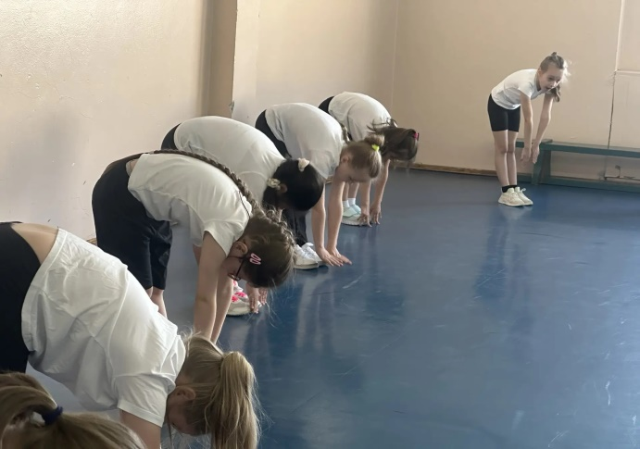
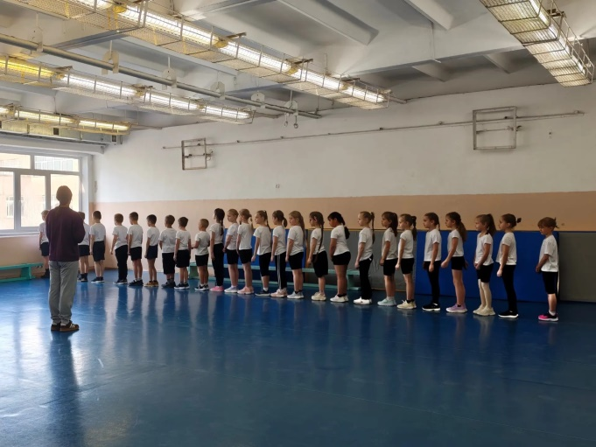

Рисунок 2 – Экспресс-тестирование «Наклон вперёд из положения стоя»
Рисунок 1 – Выполнение строевых команд в начале занятия

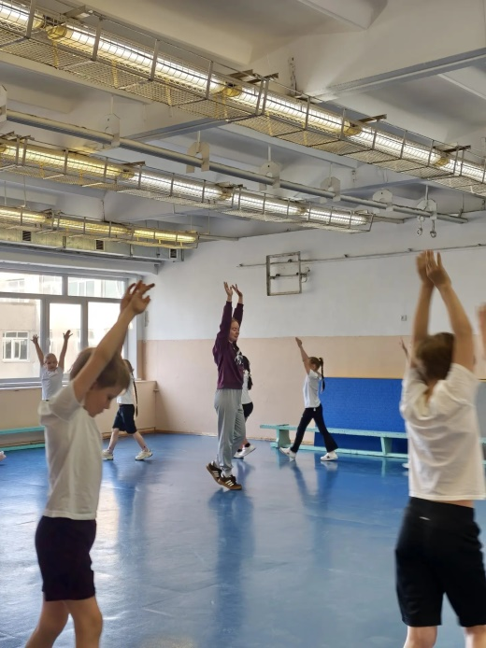
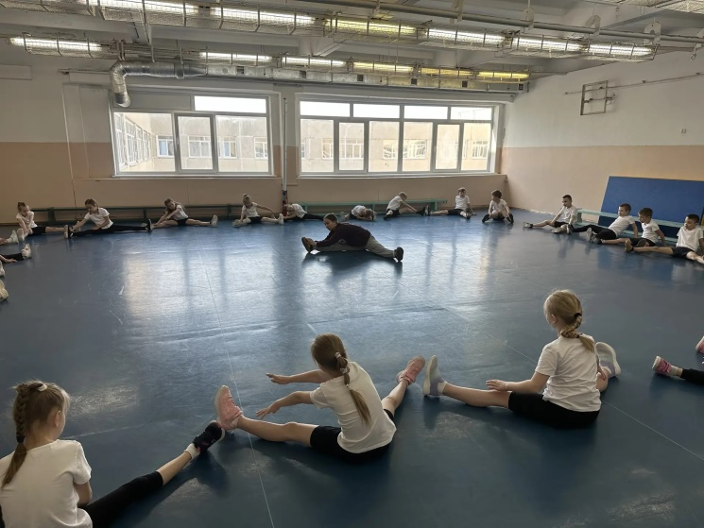

Рисунок 4 – Подготовительная часть, ОРУ в ходьбе
Рисунок 3 – Выполнение комплекса упражнений на растяжку

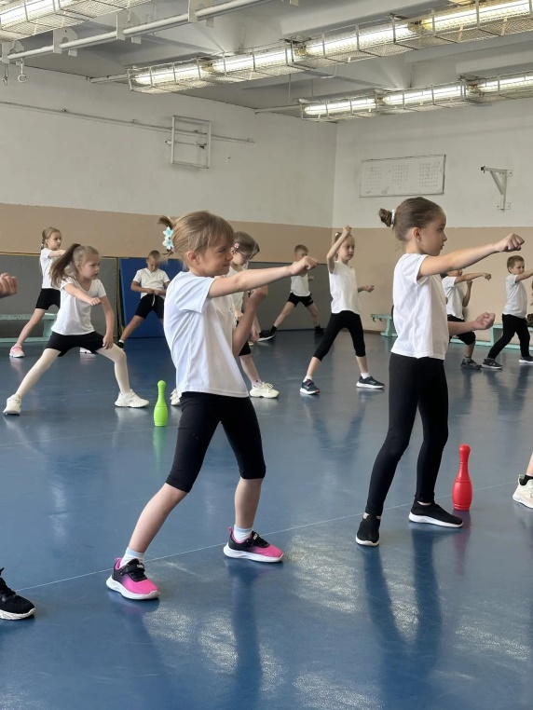
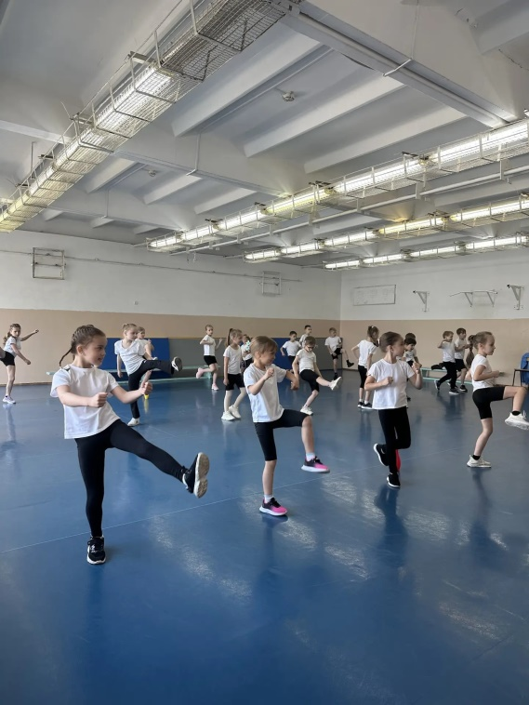

Рисунок 6 – Разучивание комплекса ап-чаги (Удары ногами начального уровня), повторение стоек
Рисунок 5 – Разучивание стоек моа-сеги под счёт с добавлением ударов руками

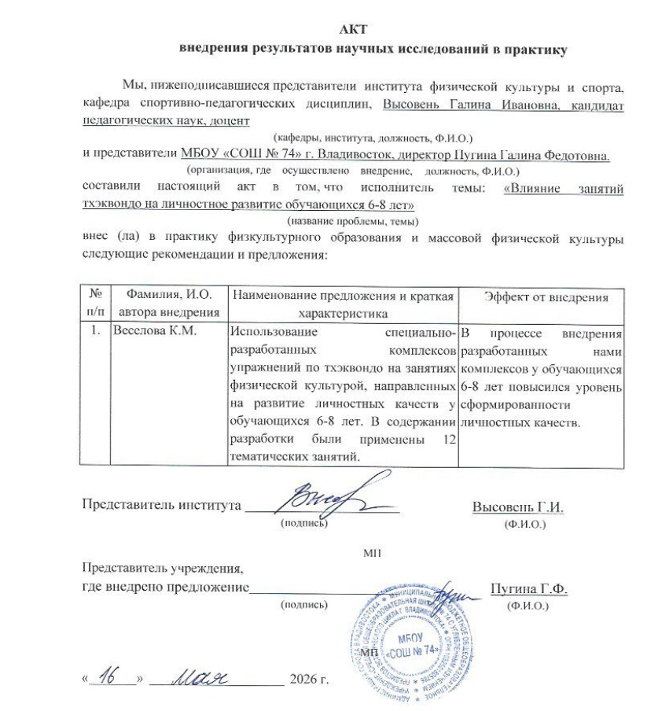
Приложение В

